# Лабораторна робота №4

**Тема:** створення власного портфоліо з використанням CMS Wordpress

**Мета:** Навчитися створювати веб-сайти засобами систем управління  
контентом

Посилання на сайт: <http://portfolio-fhx.zzz.com.ua/>

Хостинг та домен зареєстрований на сайті <https://www.zzz.com.ua/uk>.

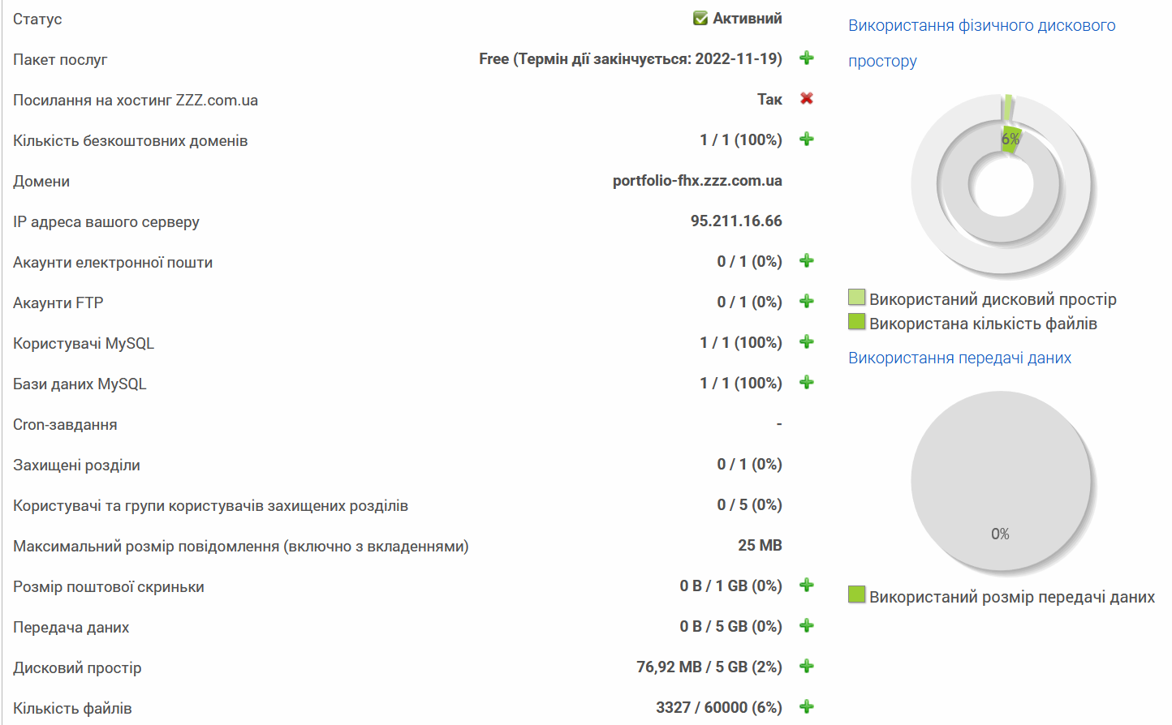

**Структура сайту.**

Для створення сайту використаний шаблон під назвою “Portfolio Web”. Цей шаблон був обраний не просто так, він був вибраний як тема сайту через свій мінімалістичний стиль. Мінімалістичний стиль чудово підходить для створення портфоліо, адже портфоліо перш за все призначено для подачі структорованої інформації про його авора, а не для навантаження читача не потрібної інформацію та зайвими анімаціями. Також варто зазначити, що дана тема повністю адаптивна під будь-які девайси, у теперішній час це дуже важливо.

Вибрана тема досить проста, тому не потребує багато налаштування. Єдиним налаштуванням є відключення усіх бокових панелей як показано на малюнку нище:

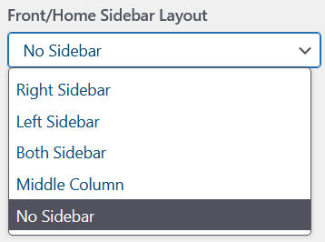

Звісно вибір правильної теми сайту є важливою задачою яка впливає на зовнійшній вигляд, але не менш важливою складовою є додаткові плагіни. Тому і даний сайти не обійшовся без плагіна під назвою “Gutentor – Page Builder for Gutenberg”. Цей плагін додає велику кількість нового контенту у вигляді різноманітних блоків та шаблонів. Для створення сайту використовувались блок “Advanced List” та шаблон “Pricing”. Демонстрацію шаблона можна бобачити [тут](https://demo.gutentor.com/free-block-demo/pricing/" \l "section-8e24246c-bfb9-4ab0-ab80-04af0cbcee17).

На початку сайта читача зустрічає великий банер із іменем автора портфоліо. Текст на банері органічно поєднується, тому не вибивається із загального стилю.

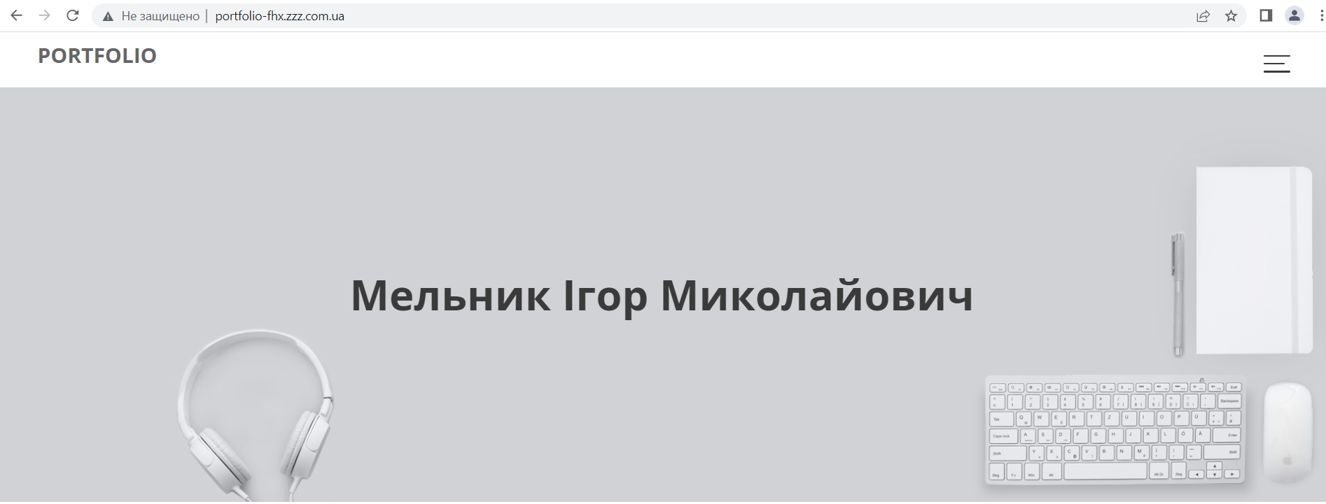

Під хедером знаходяться наступні декілька блоків:

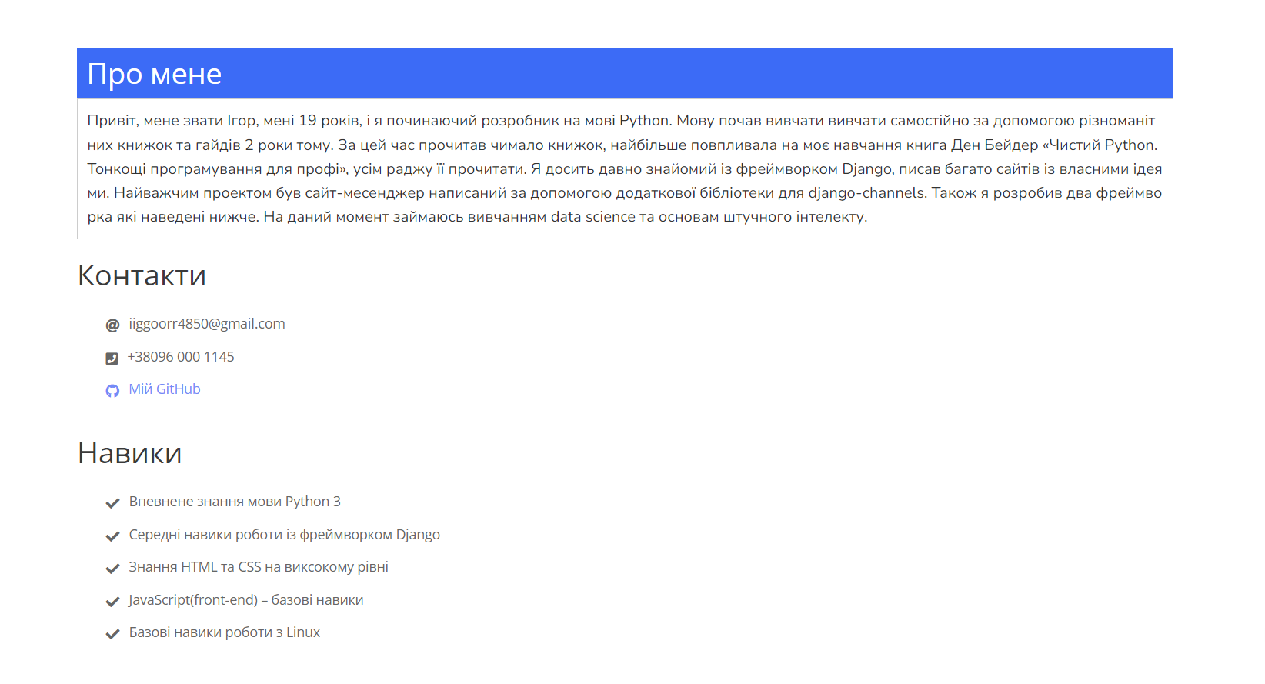

У блоці “Про мене” знаходиться інформація про автора портфоліо, тобто, про мене. Після цього можна побачити блок із контактними даними для зв’зку. Також там знаходиться GitHub якщо потрібно переглянути усі проекти. У блоці “Навики” розміщені усі вміння які мені хотілося б виділити.

Завершає сайт шаблон який вже згадувався вище. У ньому розміщені три проекти які хотілося б виділити. Звісно це далеко не все, але це найкраще. Блок має наступний вигляд:

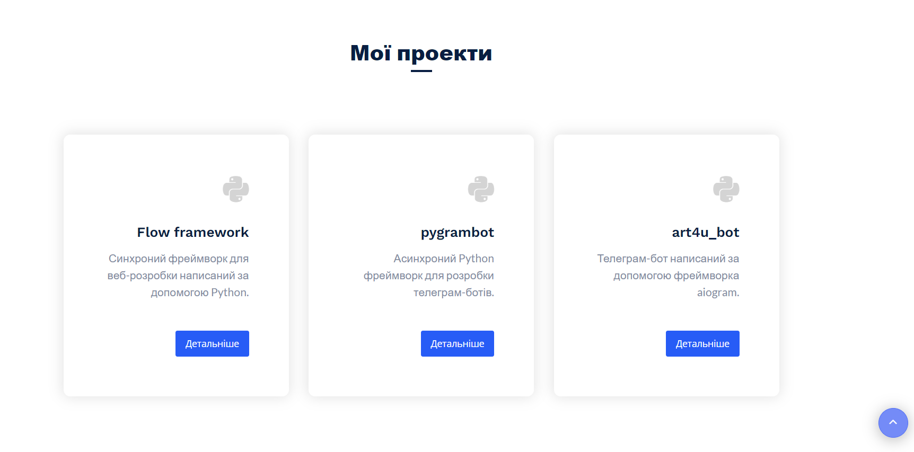

У висновку можна зазничити, що хача даний сайт не дуже складний, але він повністю виконує функції портфоліо та як на мене є досить красивим. Також цей сайт можна ще багаторознирювати за допомогою різноманітних блоків та плагінів.